愛幼幼兒園113年12月份餐點表
日期 | 活力早餐 | 營養午餐 | 美味點心
12/2﹙一﹚ | 蔬菜蛋餅、海芽蛋湯  (高麗菜、番茄、蛋) | 南瓜雞肉燴飯﹙南瓜、雞丁、馬鈴薯、紅蘿蔔﹚  柳丁 | 地瓜綠豆湯
12/3﹙二﹚ | 鍋燒意麵  ﹙魚板、白菜、蛤蜊﹚ | 蔥酥肉燥麵﹙紅蘿蔔絲、高麗菜、紅蔥酥、肉末﹚、魯  鵪鶉蛋、木瓜 | 蜂蜜蛋糕  養生茶(龍眼乾、枸杞)
12/4﹙三﹚ | 大骨地瓜玉米粥  ﹙豚骨湯、玉米、地  瓜、紅蘿蔔﹚ | 五穀魚排飯、香菇綠花椰、燒豆腐、海帶芽湯、蘋果 | 八寶粉圓湯
12/5﹙四﹚ | 海苔蔬菜卷、味噌湯  (海苔、生菜、玉米筍、  美乃滋、小黃瓜) | 鮮蔬水餃湯﹙高麗菜、豬肉、番茄、蔥花﹚、芭樂 | 蔬菜雞絲粥  (芹菜、雞肉絲、香菇)
12/6﹙五﹚ | 紫米紅豆湯 | 螞蟻上樹(冬粉、木耳、肉燥、蛋、蘿蔔絲、高麗菜)、  牛蒡肉骨湯、小番茄 | 小籠包、  紫菜湯
12/9﹙一﹚ | 鮮蔬雞絲粥  (香菇、菠菜、玉米、雞肉絲﹚ | 五穀飯、蘿蔔燒肉、紅蘿蔔蛋、炒高麗菜、冬瓜蛤蜊湯、柳丁 | 綜合水果凍
12/10﹙二﹚ | 白吐司、南瓜玉米濃湯 | 古早味油飯、甜不辣炒韭菜、蒜香筍絲、紫菜湯、蘋果 | 椰奶饅頭、紫花湯
12/11﹙三﹚ | 牛奶彩球脆片 | 雞肉絲飯、黃豆燒海帶、蕃茄高麗菜、  鮮蔬香菇湯、小番茄 | 紅豆豆花
12/12﹙四﹚ | 鮮蔬蘿蔔糕湯  ﹙豆芽菜、韭綠、肉燥﹚ | 日式豬排拉麵﹙炸豬排、白菜、肉燥﹚、芭樂 | 南瓜玉米濃湯  (南瓜、玉米、芹菜、紅蘿蔔)
12/13﹙五﹚ | 奶油餐包、豆漿 | 海鮮粥﹙中卷、蝦仁、高麗菜、紅白蘿蔔﹚、香蕉 | 蔬菜米苔目  (高麗菜、地瓜葉、紅蘿  蔔、黑木耳)
12/16﹙一﹚ | 薏仁龍骨小米粥  ﹙薏仁、小米、豚骨﹚ | 地瓜燜飯、紅燒豆腐、炒芥藍、紅蘿蔔炒蛋.冬菜粉絲湯、柳丁 | 紅豆湯圓
12/17﹙二﹚ | 鮮蔬水餃湯  ﹙小白菜、高麗菜水餃﹚ | 漢堡﹙炸豬排、大陸妹、煎蛋、番茄片、美乃滋﹚、奶油玉米濃湯  ﹙玉米、紅蘿蔔、蛋花﹚、木瓜 | 香菇芋頭粥  (香菇、芋頭丁、肉末)
12/18﹙三﹚ | 吻仔魚粥  ﹙吻仔魚、芹菜珠﹚ | 芝麻滷雞肉飯、番茄炒蛋、薑絲青花椰、  菠菜吻魚湯、芭樂 | 黑糖西米露  (小珍珠圓、黑糖)
12/19﹙四﹚ | 蔬菜煎餅、蛋花湯  ﹙小白菜、番茄、蛋﹚ | 雞丁咖哩飯﹙雞丁.洋蔥.馬鈴薯.紅蘿蔔﹚、蘋果 | 藍莓麵包、海芽湯
12/20﹙五﹚ | 吐司夾蛋、  豆漿 | 水餃﹙高麗菜、豬肉﹚、酸辣湯﹙榨菜、木耳、豆腐、紅蘿蔔絲、  豬血﹚、香蕉 | 關東煮  (魚板、黑輪、蘿蔔)
12/23﹙一﹚ | 滑蛋玉米鮮蔬粥  ﹙玉米、紅蘿蔔、蛋﹚ | 紫米洋蔥豬排飯、鮮菇芥蘭、木耳炒蛋、海帶芽湯、香蕉 | 甘藷綠豆湯  (番薯、綠豆)
12/24﹙二﹚ | 敲敲蛋、紫菜湯 | 北方炸醬麵﹙韭菜、豆芽、蔴醬、肉燥﹚、  水果茶﹙桔汁、蘋果、芭樂、白龍果﹚ | 南瓜饅頭、冬瓜茶
12/25﹙三﹚ | 草莓醬吐司、  牛奶 | 香香白米飯、糖醋魚排、素雞高麗菜、蒜香菠菜、黃瓜湯、橘子 | 鴨肉冬粉  (冬菜、鴨肉丁)
12/26﹙四﹚ | 海苔鮮蔬捲  ﹙小黃瓜、蛋、肉鬆﹚ | 魚汁肉燥湯麵﹙茄汁鯖魚罐頭、小白菜、肉燥﹚、柳丁 | 紅豆薏仁湯
12/27﹙五﹚ | 清粥小菜  ﹙香菇泡芙、花生、圃蛋﹚ | 蝦仁鳳梨蛋炒飯、豆薯蛋花湯、蘋果 | 蔬菜水餃湯  (白菜、芹菜珠 )
12/30﹙一﹚ | 薯泥蘇打餅、  麥茶 | 三色纖蔬炒飯﹙青仁、玉米、紅蘿蔔、蛋丁﹚、白菜豆腐湯果、香蕉 | 水晶綠豆湯  (粉角、綠豆、黑糖)
12/31﹙二﹚ | 全麥吐司、豆漿 | 漢堡﹙炸豬排、大陸妹、煎蛋、番茄片、美乃滋﹚、奶油玉米濃湯﹙玉米、紅蘿蔔、蛋花﹚、木瓜 | 皮蛋瘦肉粥  (瘦肉、芹珠、皮蛋、油條)
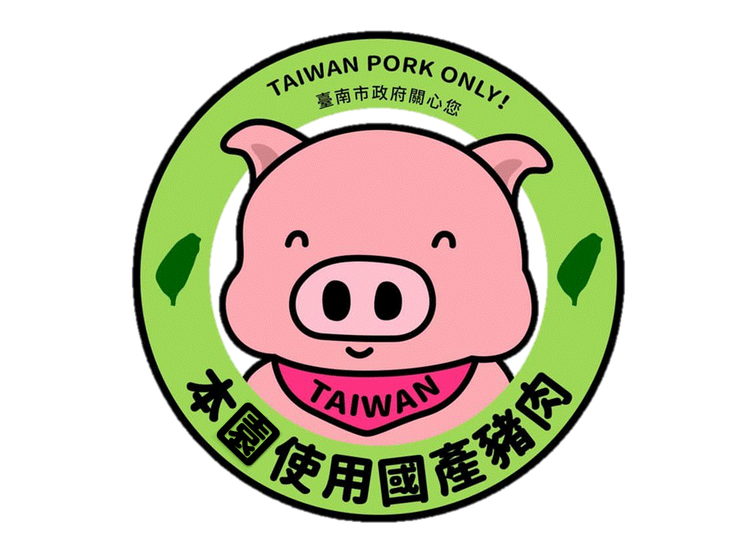
◎為孩子健康，本園提供餐點皆為少油、低鹽料理，飲料皆為低糖飲料，請家長放心！
◎餐點內容會隨時令季節或配合課程活動而機動調整，不便之處，敬請原諒。
★★ 本園一律使用國產豬肉食品

